特征工程：https://mp.weixin.qq.com/s/R90VqqQq_6SGgxZPk968tA

特征工程，是指用一系列工程化的方式从原始数据中筛选出更好的数据特征，以提升模型的训练效果。业内有一句广为流传的话是：数据和特征决定了机器学习的上限，而模型和算法是在逼近这个上限而已。由此可见，好的数据和特征是模型和算法发挥更大的作用的前提。特征工程通常包括数据预处理、特征选择、降维等环节。如下图所示：
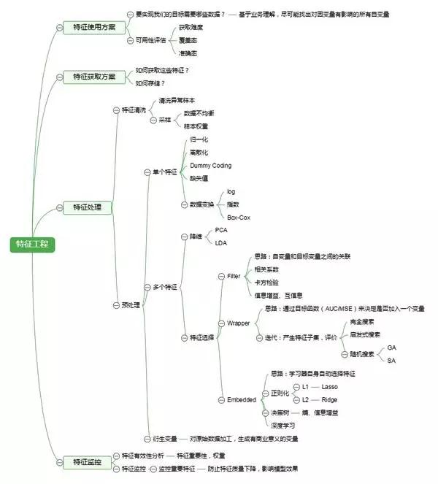
金盘特征工程
第一版：以接口的形式提供特征输出
根据金盘接口提取用户特征，主要分为3个维度的数据，
1 时间维度 ['day_7','day_14','day_30','day_60','day_90','day_180']
2 借款类型 ['pdl','int']
3 订单状态 ['apply','reject','approve','ovderdue','loanamount']
主要是根据申请次数和金额来构建特征
项目设计：第一版根据金盘输出数据作为数据源，对变量进行简单统计
1, 数据整理抽象为对象数据
2, 从时间维度切入，时间维度跨度比较大，故从时间维度切入，将每一个时间切片的订单和贷后数据单独组装
3, 每一个时间切片配置一个矩阵作为其他两个维度的统计变量的存储对象，比如 day_7 这个时间片就对应了一个二维的特征矩阵
4, 数据统计完毕之后，将统计数据映射到最终的完备特征字典中去并返回

有效性测试
通过时间回溯接口将特征变量和目标变量提取到文件，数据量是3万多条，其中通过数据4000多条，逾期用户660条，数据清洗处理，然后利用卡方分箱，将数据分箱并且转化为WOE和VI，通过WOE训练模型，VI评估变量有效性，一般情况下VI值大于0.02即为有效。目前标签的定义是按照时间节点之后所有订单情况来分类的，正确的的标签应该是回溯时间节点那一天的订单的通过或是逾期情况作为预测标签，后续的测试中我将使用回溯节点那天的订单作为标签
就目前老的一批特征用是否通过作为标签数据，用逻辑回归跑出来的结果看，大概有40个特征的VI值是在0.1以上的，最高的VI值是0.23。
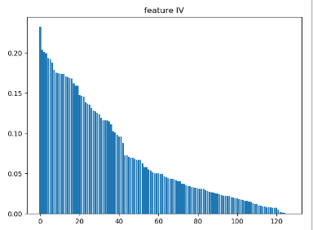

准确度Area Under Curve： 0.7298041726571369
区分度 KS ： 0.3149258557076022
RandomForest Important featursorted ：
['reject_int_all_br_encoding_Bin_WOE','reject_sum_180_br_encoding_Bin_WOE', 'reject_pdl_all_br_encoding_Bin_WOE','apply_sum_30_br_encoding_Bin_WOE', 'apply_int_90_br_encoding_Bin_WOE','reject_sum_all_br_encoding_Bin_WOE', 'apply_sum_60_br_encoding_Bin_WOE', 'loanamount_sum_90_br_encoding_Bin_WOE']

利用无监督算法K-means算法自分类，
这里对特征没有做处理，直接聚类可能效果不是特别好，虽然都是数值类数据，但是在Kmean算法下应该需要归一化一下
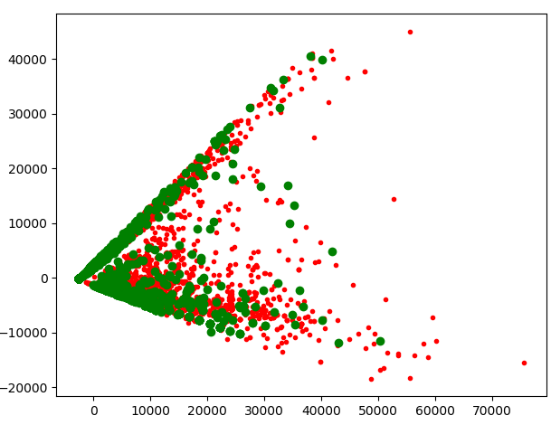
准确度Area Under Curve auc 0.5484167713679668
区分度 KS 0.09683354273593357
基本等于瞎猜

目前以是否逾期作为标签去测试，样本5000多 坏样本660最后的情况是
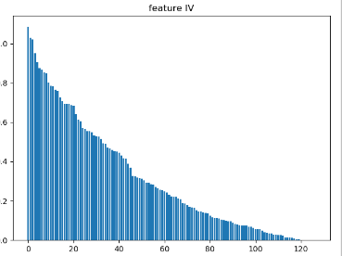
IV值太高了，可能过拟合了

准确度Area Under Curve auc 0.7888049244415039
区分度 KS 0.4211391043906959
通过随机森林筛选出前十的特征RandomForest important featursorted
['apply_sum_all_br_encoding_Bin_WOE','loanamount_pdl_all_br_encoding_Bin_WOE', 'reject_int_90_br_encoding_Bin_WOE','apply_pdl_all_br_encoding_Bin_WOE', 'loanamount_sum_60_br_encoding_Bin_WOE','reject_int_all_br_encoding_Bin_WOE', 'approve_sum_all_br_encoding_Bin_WOE', 'loanamount_sum_90_br_encoding_Bin_WOE']

利用无监督算法K-means算法自分类
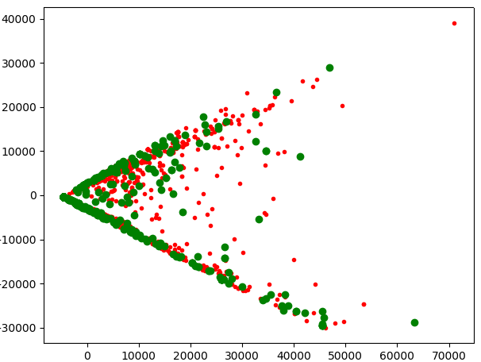

准确度Area Under Curve auc 0.559086001300429
区分度 KS 0.11817200260085782

第二版： 基于金盘历史订单数据，开发用户的各个维度的特征1000多个
主要包括：历史借贷特征，机构迁移特征，多头迁移特征，网络一度节点特征

1 审核状态评估，以当前时间节点之后所有订单做为标签，这种评估方法不准确，只做参考

测评结果：同样的用户但是拥有了更多维度的数据，这一次测评添加了比率特征和网络特征
- 比率特征是历史特征的简单衍生，相关性很高，最后结果是对模型表现基本没有提升。
- 网络特征：主要包括，一阶关系节点的申请，通过，拒绝，逾期次数的最大值和平均值，以及最大逾期天数
运行结果：
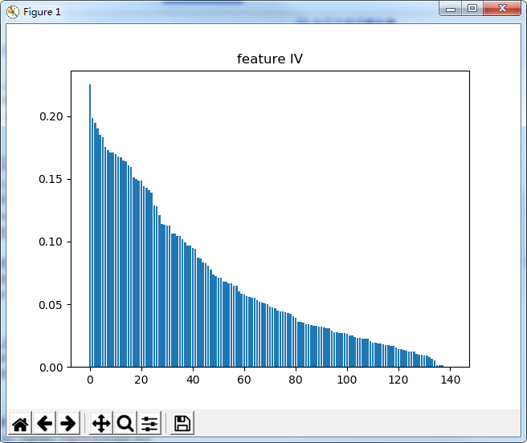
准确度Area Under Curve auc 0.7630318576789142
区分度 KS 0.3631147040612546

通过网络特征的添加可以看到准确度和区分度都有了4个百分点的提升，call_avg_apply_sum，call_max_approve_sum这两个网络特征有显著的提升模型效果的能力

添加通讯录关系网络特征之后
准确度Area Under Curve auc 0.7857472757958612
区分度 KS 0.3928029423968157

2 审核状态评估，以当前时间节点当天做为标签，这种评估方法是准确的
样本量84000， 拒绝22000

准确度Area Under Curve auc 0.7005878338374599
区分度 KS 0.2864593422265559

加入比率特征
准确度Area Under Curve auc 0.7047383116807842
区分度 KS 0.2962009000619125

加入网络特征
准确度Area Under Curve auc 0.7412360183523646
区分度 KS 0.3501882095841267

加入迁移特征
准确度Area Under Curve auc 0.7463608771646828
区分度 KS 0.3599423817327973
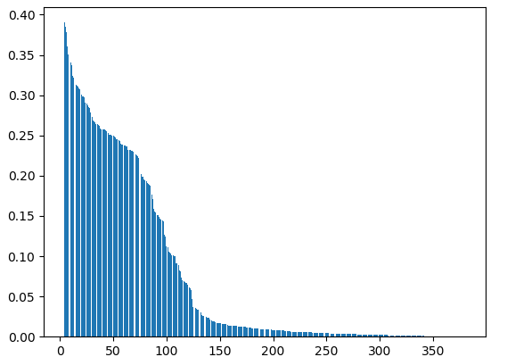

RandomForest important featursorted
['call_avg_apply_sum_br_encoding_Bin_WOE', 'contact_avg_apply_sum_br_encoding_Bin_WOE', 'reject_sum_60_br_encoding_Bin_WOE', 'call_avg_approve_sum_br_encoding_Bin_WOE'

3 是否逾期评估 以当前时间节点之后所有订单做为标签，这种评估方法不准确，只做参考

以是否逾期作为标签去测试，样本5000多 坏样本660最后的情况是
准确度Area Under Curve auc 0.8324108018079609
区分度 KS 0.5025614407625573

通过网络特征的添加可以看到准确度提升了5个点和区分度有了8个百分点的提升，call_avg_loanamount_sum，call_avg_apply_sum这两个网络特征有显著的提升模型效果的能力

将比率特征添加到特征数据中，我们看看表现：
准确度Area Under Curve auc 0.8477653225383699
区分度 KS 0.5357717608387608
RandomForest important featursorted
['loan_avg_sum_all_br_encoding_Bin_WOE','call_avg_overdue_sum_br_encoding_Bin_WOE', 'reject_int_all_br_encoding_Bin_WOE','apply_pdl_all_br_encoding_Bin_WOE', 'call_avg_apply_sum_br_encoding_Bin_WOE','approve_rate_pdl_all_br_encoding_Bin_WOE', 'call_avg_loanamount_sum_br_encoding_Bin_WOE','loanamount_pdl_60_br_encoding_Bin_WOE']

比率特征对于逾期预测也有提升loan_avg_sum_all，approve_rate_pdl
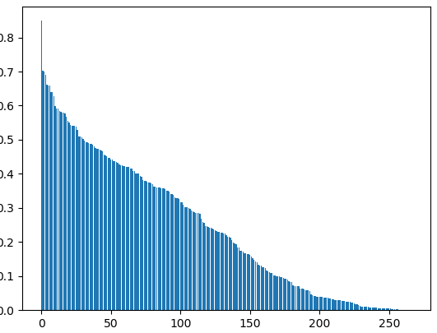

上述的测试报告中，虽然最终的标签数据采用了回溯时间节点之后的所有订单作为标签，这有失偏颇，但是上述测试报告还是可以证明网络特征对模型的预测结果有一定的提升作用。

逾期率的测试由于样本太少，这次我重新引入新的一批样本，全部为通过样本 样本量46000。
以下是以时间节点之后所有订单的逾期情况作为标签的测试报告。
老特征
准确度Area Under Curve auc 0.7870399975925635
区分度 KS 0.45690349393042196
加入比率特征：
准确度Area Under Curve auc 0.7936512687684596
区分度 KS 0.46715114606466757
加入网络特征之后
准确度Area Under Curve auc 0.8137509795737501
区分度 KS 0.4968852337874612

4 是否逾期评估，以当前时间节点当天做为标签，这种评估方法是准确的

以下是以时间节点当天的订单的逾期情况作为标签的测试报告。
样本量46000，逾期用户4400，基本为paydayloan
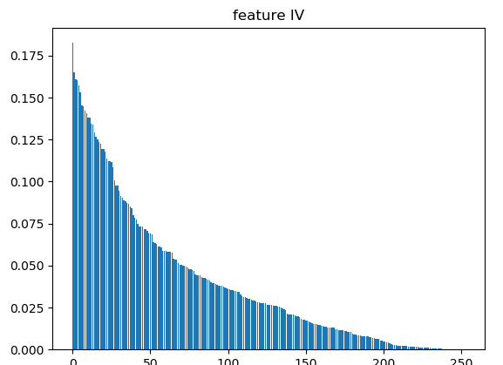
看到IV值虽然没有特别高的但是大于0.1的IV大概有20多个
准确度Area Under Curve auc 0.715778396155953
区分度 KS 0.3220515759545603
确实这次低了很多，这才是正常的结果
RandomForest important featursorted
['reject_sum_all_br_encoding_Bin_WOE','apply_sum_180_br_encoding_Bin_WOE', 'apply_pdl_all_br_encoding_Bin_WOE','reject_rate_sum_180_br_encoding_Bin_WOE', 'apply_int_all_br_encoding_Bin_WOE','reject_rate_sum_all_br_encoding_Bin_WOE', 'approve_sum_all_br_encoding_Bin_WOE', 'apply_sum_30_br_encoding_Bin_WOE']

接下来加入网络特征：

准确度Area Under Curve auc 0.7471993397612983
区分度 KS 0.3663750232390737
看一下IV值
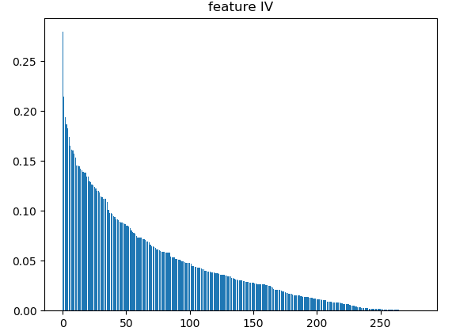
IV sort
[call_avg_overdue_int_br_encoding_Bin 0.2791945897716768,
contact_avg_overdue_int_br_encoding_Bin 0.21419491806535929,
call_avg_overdue_sum_br_encoding_Bin 0.19353765760767497,
contact_avg_loanamount_sum_br_encoding_Bin 0.18688946671391815,
reject_rate_sum_all_br_encoding_Bin 0.18266206329310364,
contact_avg_overdue_sum_br_encoding_Bin 0.1735568252401038,
reject_rate_pdl_all_br_encoding_Bin 0.16524561165542306,
reject_rate_sum_180_br_encoding_Bin 0.16119457339347343,
reject_rate_sum_60_br_encoding_Bin 0.16027416830057112,
reject_rate_sum_30_br_encoding_Bin 0.15740053551944613
RandomForest important featursorted
['reject_sum_all_br_encoding_Bin_WOE','apply_sum_180_br_encoding_Bin_WOE', 'reject_sum_90_br_encoding_Bin_WOE','call_avg_apply_sum_br_encoding_Bin_WOE', 'reject_pdl_all_br_encoding_Bin_WOE','apply_pdl_all_br_encoding_Bin_WOE', 'reject_rate_sum_all_br_encoding_Bin_WOE', 'contact_max_apply_sum_br_encoding_Bin_WOE']

以下是以时间节点当天的订单的逾期情况作为标签的测试报告。重新计算了逾期情况
样本量46000，逾期用户8000，基本为paydayloan

准确度Area Under Curve auc 0.7095251242589093
区分度 KS 0.32325457665103746
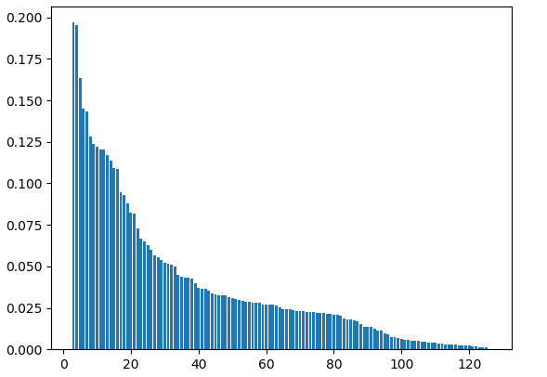
加入比率特征
准确度Area Under Curve auc 0.721761462323413
区分度 KS 0.3376760867436559
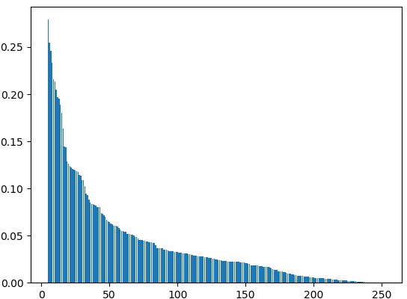
加入网络特征
准确度Area Under Curve auc 0.7518756593134908
区分度 KS 0.37024274905368315
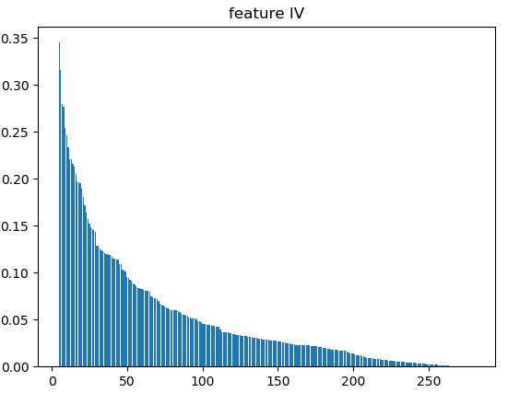
'call_avg_overdue_sum_br_encoding_Bin',0.3451083985171386 'contact_avg_overdue_sum_br_encoding_Bin',0.31556630224941634 'reject_rate_pdl_all_br_encoding_Bin',0.2791758604240954'
call_avg_overdue_int_br_encoding_Bin' 0.2768339600631635
'reject_rate_sum_all_br_encoding_Bin', 0.25447406118428556
'reject_rate_pdl_180_br_encoding_Bin', 0.24586258173327513
'reject_rate_sum_180_br_encoding_Bin', 0.233509939829726
'call_avg_loanamount_sum_br_encoding_Bin', 0.22067919511967007
'contact_avg_overdue_int_br_encoding_Bin',0.2205542415987931
'reject_rate_sum_90_br_encoding_Bin', 0.21623438849738574

加入地址特征
准确度Area Under Curve auc 0.8099104576300971
区分度 KS 0.4609489705463796

GBDT important featursorted：
('contact_avg_overdue_int_br_encoding_Bin_WOE',0.33477117878627005), ('call_avg_overdue_sum_br_encoding_Bin_WOE',0.3003252081376479), ('call_avg_loanamount_sum_br_encoding_Bin_WOE',0.09594179704687088), ('reject_rate_pdl_all_br_encoding_Bin_WOE',0.08824706041749476), ('avg_apply_prov_br_encoding_Bin_WOE',0.08377981063750507), ('avg_loanamount_city_br_encoding_Bin_WOE', 0.07876251347281965),

地址特征是真牛逼啊

地址特征的开发和评估
地址特征主要包括，不同地区的平均申请次数，通过，逾期率，平均放款金额等。
本次测试样本量：46000 逾期样本8000多 类型：payday

Train Accuracy: 83.07%
准确度Area Under Curve auc 0.6778376163505757 区分度 KS 0.24848969906971496
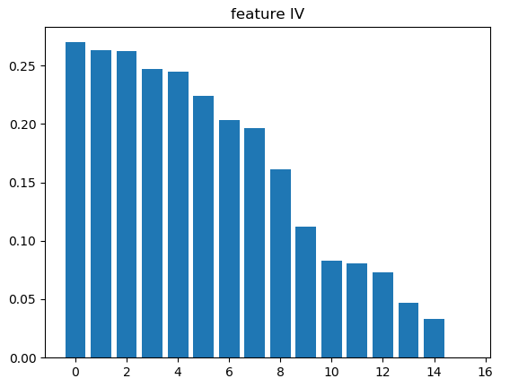
IV_name
['avg_apply_prov_br_encoding_Bin':0.26986948592527105
,'avg_loanamount_city_br_encoding_Bin':0.2629325715138473,
'avg_loanamount_prov_br_encoding_Bin':0.26266874074257274,
'avg_apply_country_br_encoding_Bin':0.24698368609261728]
RandomForest important featursorted:
'avg_apply_prov_br_encoding_Bin_WOE',
'avg_apply_city_br_encoding_Bin_WOE',
'avg_apply_country_br_encoding_Bin_WOE',
'avg_loanamount_city_br_encoding_Bin_WOE'
GBDT important featursorted :
('avg_apply_prov_br_encoding_Bin_WOE',0.4408133299156397), ('approve_rate_city_br_encoding_Bin_WOE',0.13895581409146307), ('avg_loanamount_city_br_encoding_Bin_WOE', 0.1247213300899173),
('avg_apply_country_br_encoding_Bin_WOE', 0.12371180656421883)

地址特征在秒啦首贷数据上的表现，pd0为标签
样本量22万，逾期量4.5万

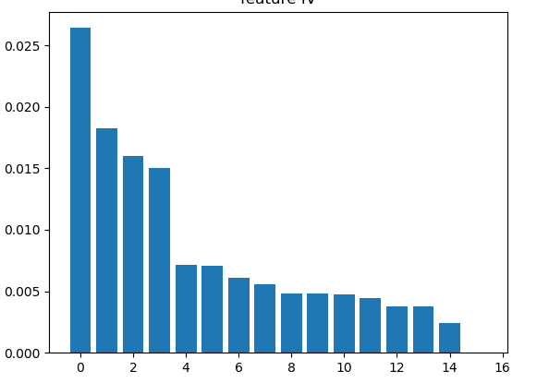
准确度Area Under Curve auc 0.5316438256814963
区分度 KS 0.044205826812173776

秒啦首贷app数据LDA主题建模评估报告
训练文本数据来源：
1，秒啦首贷用户9W app数据
2，金盘用户50Wapp数据
特征评估数据源： 秒啦首贷用户9W app数据
初步结论：用户app数据呈现的文本主题对于用户有一定的区分度，从目前的结果来看，在app文本环境下，在一定范围内，训练语料越充足，LDA子模型的预测效果可能越好
建模过程：
1，基于用户app数据进行分词形成语料
2，利用全部语料训练LDA模型
3， 通过预指定主题数迭代并保存模型
4， 借鉴远江在淘宝数据上的应用，对用户app数据进行主题预测，利用预测的主题概率分布作为用户特征
评估结果
1，基于秒啦首贷app数据，词袋数据8W，从[10,400]的区间取值作为预选主题数，利用lightGB评估特征
Topic30 | Pd10 | AUC | KS
Train | 0.070177 | 0.719236 | 0.363084
test | 0.07121 | 0.591022 | 0.147099
oot | 0.072022 | 0.580061 | 0.125170

Topic60 | Pd10 | AUC | KS
Train | 0.06996 | 0.818112 | 0.523493
test | 0.07431 | 0.592581 | 0.135697
oot | 0.07274 | 0.580091 | 0.122924

Topic90 | Pd10 | AUC | KS
Train | 0.069845 | 0.837805 | 0.562507
test | 0.07201 | 0.600809 | 0.15251
oot | 0.073135 | 0.594774 | 0.140387

Topic150 | Pd10 | AUC | KS
Train | 0.070408 | 0.797205 | 0.463967
test | 0.06908 | 0.601394 | 0.144803
oot | 0.07124 | 0.589584 | 0.134825

Topic250 | Pd10 | AUC | KS
Train | 0.069932 | 0.837664 | 0.530586
test | 0.0698 | 0.616040 | 0.176073
oot | 0.07284 | 0.600602 | 0.156731

Topic300 | Pd10 | AUC | KS
Train | 0.07097 | 0.811886 | 0.510554
test | 0.06890 | 0.600527 | 0.146083
oot | 0.069362 | 0.604660 | 0.146901

Topic350 | Pd10 | AUC | KS
Train | 0.071015 | 0.848392 | 0.547280
test | 0.06930 | 0.603552 | 0.149974
oot | 0.069217 | 0.598420 | 0.139162

预测峰值对应的主题数范围在250--350之间，AUC表现稳定在0.6左右
2， 基于金盘用户app数据，词袋数据15W，从[10,400]的区间取值作为预选主题数，利用lightGB评估特征
Topic 10 | Pd10 | AUC | KS
train | 0.07020661 | 0.779322 | 0.458662
test |  | 0.589421 | 0.458662
oot | 0.071926 | 0.574794 | 0.114753
Topic 20 | Pd10 | AUC | KS
train | 0.06942 | 0.845051 | 0.570215
test |  | 0.584677 | 0.128859
oot | 0.074538 | 0.599533 | 0.128859
Topic 45 | Pd10 | AUC | KS
train | 0.070582 | 0.770401 | 0.453158
test |  | 0.609315 | 0.178152
oot | 0.0706684 | 0.609315 | 0.154927
Topic 60 | Pd10 | AUC | KS
train | 0.0702644 | 0.779437 | 0.465035
test |  | 0.618220 | 0.182083
oot | 0.071732 | 0.601385 | 0.150762
Topic 70 | Pd10 | AUC | KS
train | 0.0712324 | 0.837654
test |  | 0.626203
oot | 0.0684918 | 0.617197
Topic 80 | Pd10 | AUC | KS
train | 0.0706689 | 0.832868
test |  | 0.611443
oot | 0.070378 | 0.614228
Topic 90 | Pd10 | AUC | KS
train | 0.070510 | 0.825880 | 0.526645
test |  | 0.623023 | 0.184657
oot | 0.070910 | 0.617809 | 0.178808
Topic 120 | Pd10 | AUC | KS
train | 0.070625 | 0.840934 | 0.542027
test |  | 0.616560 | 0.180450
oot | 0.0705233 | 0.601049 | 0.148882
Topic 180 | Pd10 | AUC | KS
train | 0.07074 | 0.840517

test |  | 0.599955
oot | 0.070136 | 0.605056
Topic 300 | Pd10 | AUC | KS
train | 0.07007 | 0.821268 | 0.490411
test |  | 0.599088 | 0.149712
oot | 0.072361 | 0.603842 | 0.162424

对比秒啦语料，从整体看模型的效果得到了提升，验证测试集表现相对稳定，app语料的丰富对模型的预测效果有一定的提升作用，
当主题数[70,90]的范围内，测试集上的AUC的峰值均曾达到0.62
选用topic_num=70作为主题数：
columns feature_importances
tp68 0.040525
tp1 0.039692
tp33 0.030923
tp18 0.030038
tp19 0.027367

tp68
(68, '0.057*"平安" + 0.043*"银行" + 0.041*"生活" + 0.038*"信用卡" + 0.037*"管家" + 0.027*"吧" + 0.026*"买单" + 0.023*"口袋" + 0.020*"金融" + 0.019*"掌上"')
tp1
(1, '0.068*"手机" + 0.037*"贷" + 0.036*"我" + 0.036*"借款" + 0.035*"腾讯" + 0.034*"百度" + 0.033*"视频" + 0.032*"你" + 0.031*"支付宝" + 0.030*"微信"')
tp33
(33, '0.102*"贷" + 0.101*"借款" + 0.044*"你" + 0.040*"我" + 0.040*"拍拍" + 0.031*"金融" + 0.030*"借钱" + 0.030*"贷款" + 0.027*"分期" + 0.027*"支付宝"')
tp18
(18, '0.074*"钱包" + 0.031*"花" + 0.024*"贷" + 0.022*"秒" + 0.021*"借" + 0.020*"花花" + 0.019*"钱" + 0.018*"贷款" + 0.015*"借钱" + 0.015*"分期"')
tp19
(19, '0.070*"哔哩" + 0.039*"视频" + 0.036*"音乐" + 0.035*"淘宝网" + 0.035*"易云" + 0.030*"求生" + 0.029*"绝地" + 0.021*"王者" + 0.021*"荣耀" + 0.019*"抖音"')

从排名靠前的主题来看，基本都刻画了一个借贷相关的主题
后续工作：
1，融合金盘app数据，构造全量的app语料库训练主题模型，再一次进行评估。
2， 就app数据本身还可以衍生出很多变量，比如指标的映射，通过app分类挖掘不同用户app潜在的关联模式等。

项目设计方案：
- 首先开发的特征以实时接口的形式输出，传入身份证，返回标准的json特征数据。
项目的开发流程图
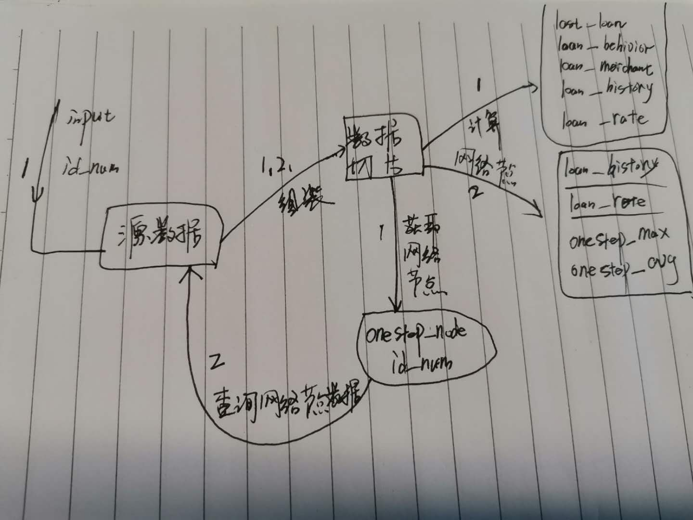

项目为调用者提供两个标准接口
1 getEncyLoanFeatures 用于线上调用，用户所有特征的计算是按当前调用时间来计算的。
2 getEncyLoanFeaturesTest 用于线下测试，是时间回溯的接口。
为测试变量的有效性，此接口添加了一个currdate参数用于设定计算的基准时间，
此接口将当前基准时间前的订单当做变量提取的源数据，将当前基准时间之后的订单当做预测标签变量提取的源数据。我们可以基于用户是否申请通过或通过用户是否逾期作为用户标签特征，进行变量有效性测试。

- 为提高访问速率，提高并发量，将全量用户特征固化到特征库，然后定期更新特征库。

第三： 持久化特征数据，建立特征工程库
- 存储方案
MongoDB
HDFS
Mysql
- 更新方案 （T+1天）
1 全量计算更新 （Spark 离线计算）
- 查询每天增量订单和更新的贷后数据，对这些数据进行离线计算更新。
第三版：衍生高效特征数据库
主要提取一些对用户分类结果影响较高的特征做存储和计算
主要工具：
- 通过PCA或是LDA的方式对全部特征做降维分析
2，通过聚类或是深度学习的方式突出高效能特征数据

